**Đề tài: Xây dựng ứng dụng web kinh doanh điện thoại – Lab7**

Thiết kế prototype kiểm tra yêu cầu phi chức năng của website kinh doanh điện thoại liên quan đến thông lượng tương tác giữa hai thành phần **Customer** và **Order**

**Yêu cầu:**

Công nghệ được sử dụng trong các thành phần phải trùng khớp với công nghệ được mô tả trong kiến trúc (sử dụng asp.net web API và sql server).

<https://drive.google.com/drive/folders/1x-zFriMRBHLGQmbS_8sIE2saqD-CIqUl?usp=drive_link>

<https://github.com/duyhub103/Design-architecture/tree/main>

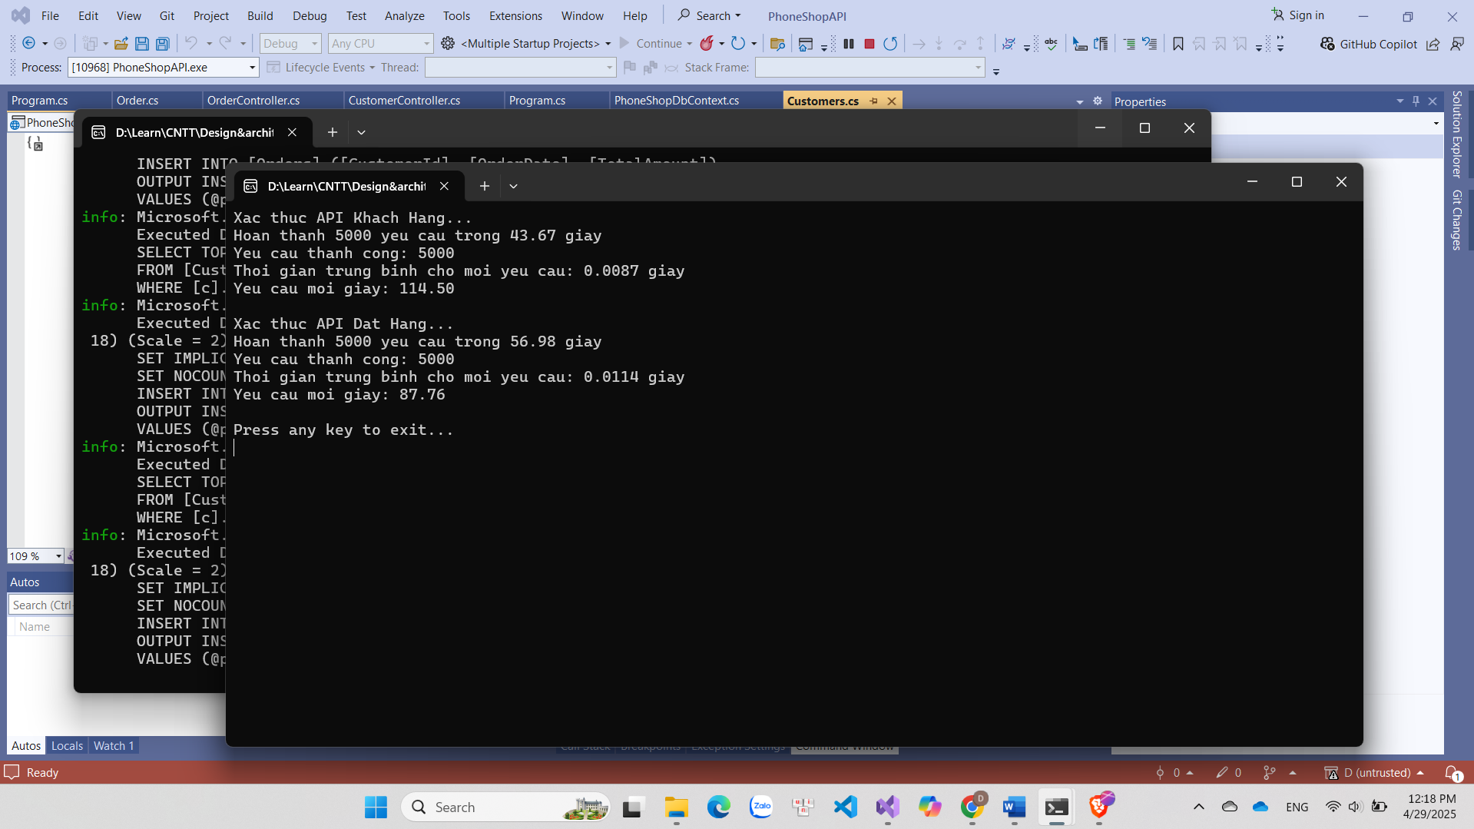

1. **Đáp ứng yêu cầu phi chức năng về hiệu năng**

Kết quả:

* + API Khách Hàng (GET /api/customer/validate):
    - Thời gian thực hiện: 43,67 giây.
    - Thời gian trung bình: 0,0087 giây
    - Thông lượng: 114,50 yêu cầu/giây
    - Yêu cầu thành công: 5.000/5.000.
    - Đáp ứng yêu cầu thời gian (< 300 giây), và đạt hiệu suất rất tốt.
  + API Đặt Hàng (POST /api/order):
    - Thời gian thực hiện: 56,98 giây.
    - Thời gian trung bình: 0,0114 giây
    - Thông lượng: 87,76 yêu cầu/giây
    - Yêu cầu thành công: 5.000/5.000.

Đáp ứng yêu cầu thời gian (< 300 giây), hiệu suất tốt

1. **Độ tin cậy**

Yêu cầu thành công: Cả hai API đều đạt 5.000/5.000 yêu cầu thành công, tức là không có yêu cầu nào thất bại.

Nhận xét:

* Hệ thống hoạt động ổn định trong điều kiện tải cao (5.000 yêu cầu liên tiếp).
* Không có lỗi xảy ra (như lỗi database, timeout, hoặc validation).

